**التعليق على تجربة تحلل اليوريا بفعل انزيم اليورييز :**

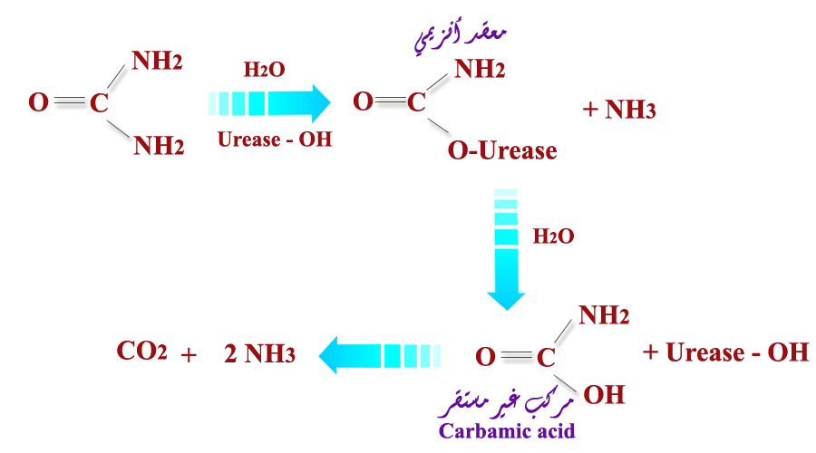**يعمل إنزيم اليورييز على الرابطة الأميدية ( الكربونيتروجينية ) حيث يحفز تحلل اليوريا إلى أمونيا** .

والامونيا تحول الوسط الى وسط قاعدي يعطي اللون الوردي او الفوشي مع كاشف احمر الفينول فعند ظهور اللون الفوشي فان ذلك دلاله على تحلل اليوريا بفعل انزيم اليورييز الى امونيا والتي بوجودها يتحول وسط التفاعل الى قاعدي فوشي بوجود الكاشف وانطلاق ثاني اكسيد الكربون .

ملاحظه : اضافة حامض الخليك مع اليوريا والانزيم والكاشف ليحول الوسط الى وسط حامضي بداية التجربه وقبل التحضين ويعطي لون اصفر مع الكاشف اما بعد تحلل اليوريا وتحول الوسط الى وسط قاعدي يتحول اللون الى الفوشي وهو لون الكاشف في الوسط القاعدي .

